**Памятка по проведению дыхательной гимнастики**

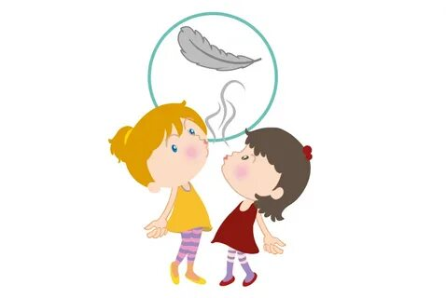1. Дыхательная гимнастика проводится в хорошо проветриваемом помещении.   
2. Не рекомендуется проводить дыхательную гимнастику на сытый желудок.   
3. Не выполнять дыхательную гимнастику, если ребёнок в плохом настроении или болен.   
4. Сначала учим детей общим дыхательным упражнениям:   
- учим дышать при закрытом рте: тренируем носовой выдох;   
- затем тренируем ротовой выдох, закрывая при этом ноздри.   
5. Учим задерживать дыхание на 1-2 секунды.   
6. На следующем этапе учим направленной воздушной струе (помним, что воздух должен проходить посередине языка, щёки при этом не надуваются).   
7. При выполнении дыхательных упражнений не следует переутомлять ребёнка (длительность выполнения упражнений не больше 5 минут), следите за тем, чтобы ребёнок не напрягал плечи, шею.   
8. Ребёнок должен быть в свободной одежде, не стесняющей движения.   
9. Все дыхательные упражнения проводятся плавно, под счёт, можно под музыку.   
10. Дозируйте количество и темп проведения упражнений.   
11. Дыхательная гимнастика проводится с детьми в игровой форме.

*Подготовили:*

*Груздева Галина Васильевна, инструктор по физической культуре,*

*Молявина Ирина Евгеньевна, инструктор по физической культуре.*